

ESTADO DO AMAZONAS PREFEITURA MUNICIPAL DE TONANTINS


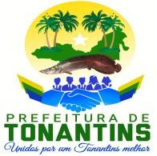

CONSELHO MUNICIPAL DE SAÚDE

Rua: Leopoldo Peres; S/Nº - Bairro: Centro – Cep:69685-000 – Email: sms-tonantins@saude.am.gov.br

RESOLUÇÃO Nº. 08 de 17 de Agosto de 2022.

Dispõe sobre a aprovação do Plano Municipal de Saúde (PMS - 2022 a 2025) do Munícipio de Tonantins - AM.

A PLENÁRIA DO CONSELHO MUNICIPAL DE SAÚDE DO MUNICÍPIO DE TONANTINS/AM, no uso de suas
competências legais;

Considerando a Lei Federal n.º 8080, de 19 de setembro de 1990, em seu art. 36, § 1º os planos de saúde serão à base das atividades e programações de cada nível de direção do Sistema Único de Saúde (SUS);

Considerando a Lei nº 8.142, de 28 de dezembro de 1990, que dispõe sobre a participação da comunidade na gestão do Sistema Único de Saúde (SUS) e sobre as transferências intergovernamentais de recursos financeiros na área da saúde e dá outras providências; Considerando o Decreto nº 7.508, de 28 de junho de 2011, que regulamenta a Lei nº 8.080, de 19 de setembro de 1990, e dispõe sobre a organização do Sistema Único de Saúde – SUS, o planejamento de saúde, a assistência à saúde e a articulação interfederativa, e dá outras providências; Considerando a Lei Complementar nº 141, de 13 de janeiro de 2012 que dispõe sobre os valores mínimos a serem aplicados anualmente pela União, Estados, Distrito Federal e Municípios em ações e serviços públicos de saúde; estabelece os critérios de rateio dos recursos de transferências para a saúde e as normas de fiscalização, avaliação e controle das despesas com saúde nas 3 (três) esferas de governo;

Considerando que o Plano Municipal de Saúde 2022 a 2025 é um instrumento relevante que expressa as políticas, os compromissos e as prioridades de saúde definidas pelos gestores para responder as necessidades em saúde da população;

Considerando que compete ao pleno do Conselho Municipal de Saúde de Tonantins apreciar e aprovar o PMS 2022 a 2025, monitorar e atuar no controle da execução da política de saúde, inclusive nos aspectos econômicos e financeiros, resolve:

Resolve: Art. 1º Aprovar o Plano Municipal de Saúde (PMS - 2022 a 2025), referente ao Fundo Municipal da Saúde / Secretaria Municipal da Saúde por unanimidade.

Art. 2º Esta Resolução entra em vigor na data de sua publicação.

Tonantins - AM, 17 de Agosto de 2022.
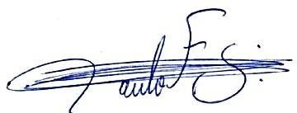
Paulo Costa da Silva
Presidente do Conselho Municipal de Saúde

Homologo as decisões contidas na Resolução nº008/2022 - CMS/TNT.
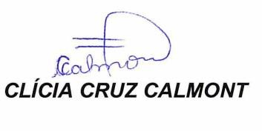

Clícia Cruz Calmont Secretaria Municipal de Saúde

Rua: Leopoldo Peres s/nº Centro – CEP. 69.685-000
Email: sms-tonantins@saude.am.gov.br

